IV сетевой конкурс знатоков предметов естественно-научного цикла «Дельфин» среди обучающихся общеобразовательных школ, лицеев и гимназий.

Требования к оформлению ответов на задания конкурсных материалов:
1. Титульный лист с указанием:
- названия Конкурса,
- ФИО конкурсанта,
- должности и места учебы,
- ФИО учителя обучающегося.
2. Формат страницы: А4, все поля (снизу, сверху, слева, справа) не менее 1,5 см, шрифт «Times New Roman», только 14-й кегль, междустрочный интервал - одинарный. Заголовки и подзаголовки должны быть отделены от последующего и предыдущего текста пустыми строками
3. Объём конкурсной работы до 3 страниц текста.
4. Материалы в электронном виде должны находиться в отдельной папке (имя папки: Ф.И.О. автора, ОУ) Пример: Смирнов И.И. СОШ №2
5. Наличие ссылок на использованную литературу и источники при выполнении заданий заочных туров.
6. К конкурсу допускаются индивидуальные и коллективные авторские разработки (2-3 соавтора).
7. Работы, не соответствующие заявленным требованиям, к участию в конкурсе не принимаются и не рассматриваются.
8. Рецензии участникам Конкурса не выдаются. Материалы, представленные на конкурс, не возвращаются.

Критерии оценки конкурсных работ:
- соответствие работы конкурсным требованиям;
- ясность и логичность изложения;
- соблюдение требований к оформлению конкурсных материалов.

Биология 5 класс
(за каждый правильный ответ +3 балла)

1. О каких телах живой и неживой природы идет речь в стихотворении? Тела каких групп встречаются в тексте?
Воробей живет под крышей,
В теплой норке – домик мышки,
У лягушки дом – в пруду,
Домик пеночки – в саду.
Эй, цыпленок, где твой дом?
- он у мамы под крылом.

Посмотри мой милый друг,
Что находится вокруг?
Небо, светло-голубое,
Солнце светит золотое.
Тучка в небе проплывает.
Поле, речка и трава,
Горы, воздух и леса,
Птицы, звери и леса,
Гром, туманы и роса.
Человек и время года-
Это все вокруг природа.

2. О каком небесном теле идет речь в стихотворении Михаила Юрьевича Лермонтова? Чем это небесное тело является по отношению к Земле?

«Посреди небесных тел»
Посреди небесных тел
Лик луны туманный:
Как он кругл и как он бел,
Точно блин с сметаной.
Кажду ночь она в лучах
Путь проходит млечный:
Видно, там, на небесах
Масленица вечно!

3. Какая птичка получила такое название не потому, что мерзнет, а наоборот, потому что поет в холодную осень и улетает поздно? Благодаря чему стенки гнезда этих птиц плотно скреплены?

4. Во время опасности, чтобы напугать врага, птицы топорщат перья, у зверей шерсть встает дыбом на загривке, а небольшие животные раздувают щеки, «раскидывают» в стороны кожные складки головы. Что в первую очередь изобрел человек, чтобы показать, что он самый главный в стаде, племени, роду и даже государстве?

5. В России говорят: «После драки кулаками не машут». А что в таком случае говорят англичане, какое животное они при этом упоминают? Как это будет звучать по–английски.

6-7 класс
(за каждый правильный ответ +3 балла)

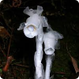
1. Подъельник одноцветковый - совершенно белое растение без листьев. Каким образом это растение получает необходимые ему для жизнедеятельности питательные вещества? Приведите три примера живых организмов сходных по способу питания с подъельником одноцветковым.

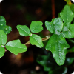
2. В тропических лесах Чили можно встретить вьющиеся растение бокила. Почему для при определении вида этого растения часто возникает путаница?

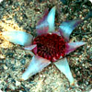
3. Какая связь между эндемичным для Австралии растением семейства орхидных Ризантелла Гарднера и подземными насекомыми термитами?

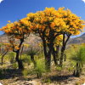
4. Что вынудило австралийские телефонные компании прокладывать более дорогие и защищённые провода в местах произрастания растений нуйтсий, известных как «рождественское дерево» (благодаря своему цветению в рождественский сезон)?

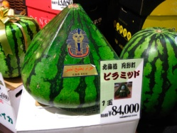
5. Как японским фермерам удалось вырастить арбузы необычной кубической формы? Такая продукция одной из ферм на острове Сикоку продавалась в 2001 году по 10 тыс йен ($82) за штуку. Сообщите в двух словах, что им для этого понадобилось.

8 класс
(за каждый правильный ответ +3 балла)

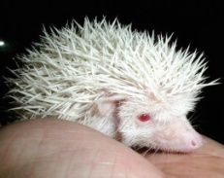
1. Почему животные альбиносы, получая белоснежную шерсть и яркие красные глаза, приобретают вечные проблемы со здоровьем, плохое зрение и слух? Стоит ли культивировать такие дефекты, обрекая братьев наших меньших на страдания?

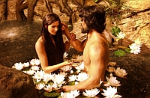
2. Согласно библейской легенде о сотворении Евы из ребра Адама, количество ребер у мужчин меньше, чем у женщин. Подтверждается ли эта легенда анатомами? Почему указать точное количество костей в скелете человека не представляется возможным?
3. Сможем ли мы убежать раньше, чем нас настигнут болезнетворные бактерии, если заметили, что в нашу сторону собирается чихнуть человек с явными признаками простуды?

4. Почему многие ученые считают, что мясная диета сыграла важную роль в эволюционном успехе человека как биологического вида?

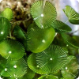
5. Водоросль ацетабулярия имеет стебелек, достигающий в длину 6 см. и шляпку — диаметра 1 см. Что общего между этой водорослью и амебой обыкновенной, размеры которой 0,2—0,5 мм?

